BÁO CÁO ĐỒ ÁN CÁC CÔNG NGHỆ LẬP TRÌNH HIỆN ĐẠI
PHẦN 3: XÂY DỰNG ĐỒ ÁN TỔNG HỢP - CHƯƠNG 12 (THỰC NGHIỆM VÀ ĐÁNH GIÁ KẾT QUẢ)
CHƯƠNG 12: THỰC NGHIỆM VÀ ĐÁNH GIÁ KẾT QUẢ HỆ THỐNG
Chuyển tiếp từ bản đặc tả thiết kế kiến trúc và mô hình dữ liệu ở Chương 11 sang giai đoạn hiện thực hóa và vận hành, chương này trình bày kết quả thực nghiệm toàn diện của hệ thống PropNest. Nhằm cung cấp minh chứng thực tế rõ ràng theo đúng yêu cầu kiểm định chất lượng đồ án, toàn bộ kết quả chạy của các chức năng được kiểm chứng qua giao diện tài liệu hóa API tương tác (Swagger UI), ba phân hệ giao diện người dùng thực tế (Client Portal, Seller Portal, Admin Portal) và bộ bằng chứng kiểm thử kịch bản tự động bồi hoàn giao dịch Saga kết hợp kết quả chạy kiểm thử tự động (Unit Test Suite).
12.1. Minh chứng giao diện tương tác API qua Swagger UI
Toàn bộ danh mục hơn 25 endpoint RESTful API của hệ thống PropNest được xây dựng trên nền tảng ASP.NET Core 8 và được tích hợp tài liệu hóa tự động bằng Swashbuckle Swagger UI theo đặc tả OpenAPI 3.0 tại đường dẫn /swagger. Giao diện Swagger UI cung cấp khả năng trực quan hóa cấu trúc Request/Response, schema dữ liệu JSON, và cho phép các nhà phát triển hoặc kiểm thử viên tương tác trực tiếp với các dịch vụ backend.
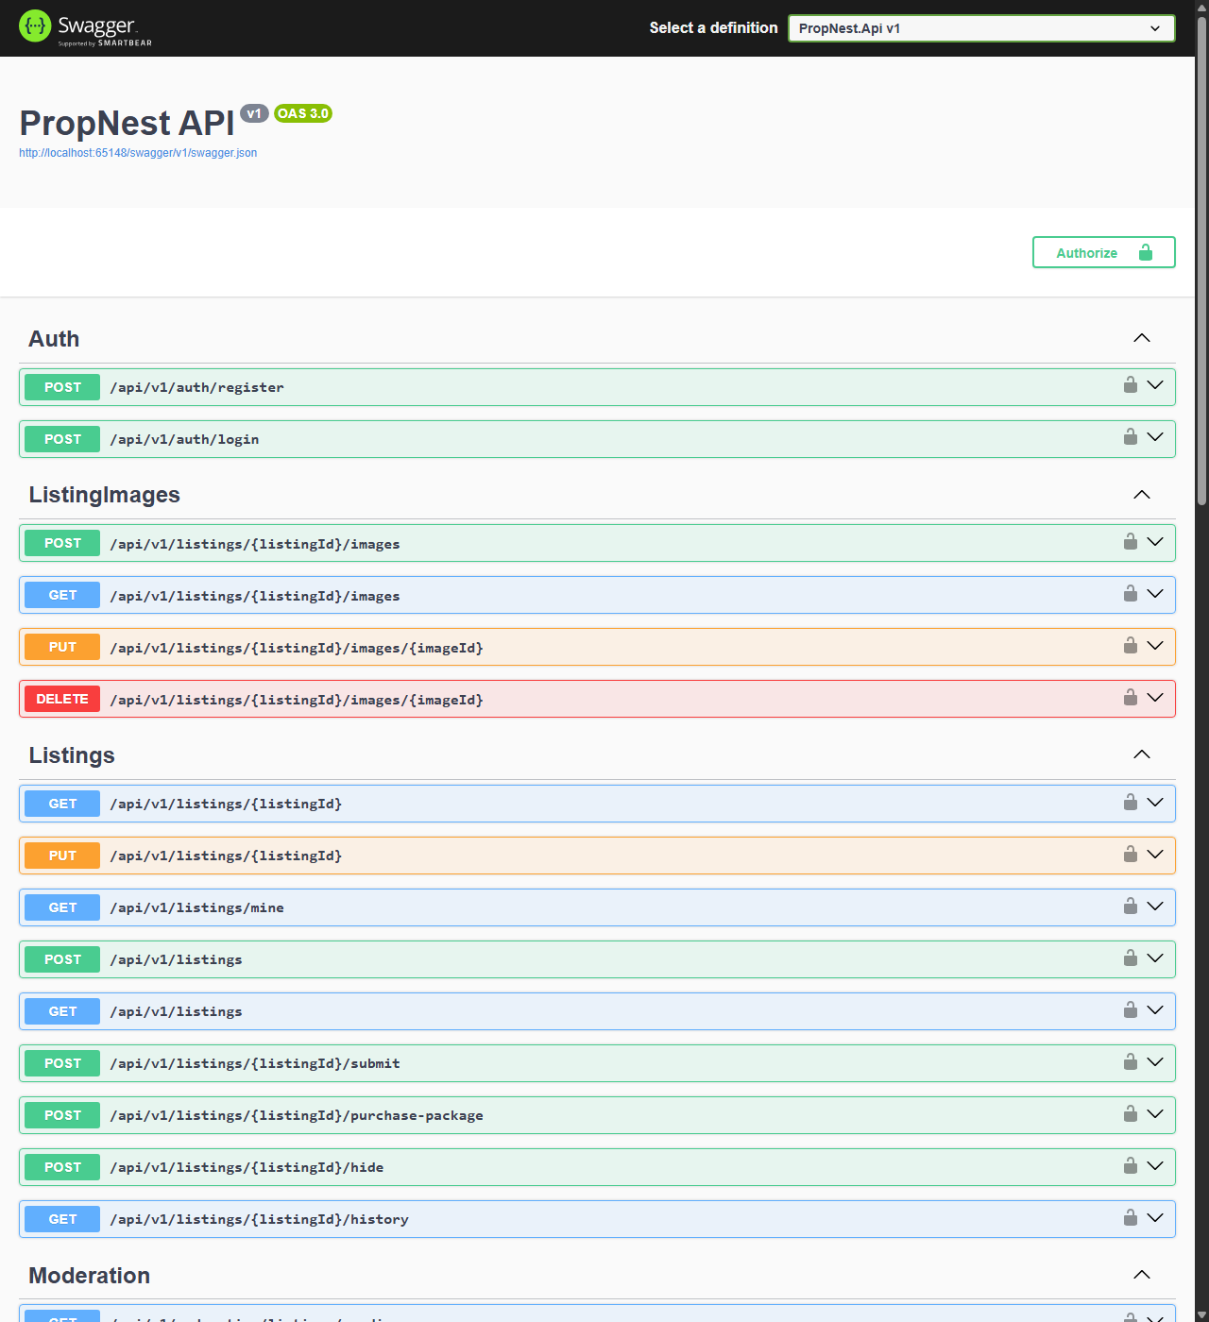
Hình 12.1: Giao diện Swagger UI tài liệu hóa và thực nghiệm API của hệ thống PropNest
Như thể hiện trong Hình 12.1, các nhóm API được tổ chức mạch lạc theo đúng nguyên tắc phân tầng nghiệp vụ:
• Nhóm Auth (/api/v1/auth): Cung cấp các thao tác đăng ký tài khoản (tự động kích hoạt ví), đăng nhập xác thực cấp phát Bearer Token JWT và cơ chế bảo vệ lockout chống tấn công vét cạn.
• Nhóm Listings (/api/v1/listings): Hỗ trợ đầy đủ các thao tác vòng đời tin đăng bất động sản: tìm kiếm lọc đa tiêu chí, phân trang dữ liệu, tạo mới tin, cập nhật tin kèm Concurrency Token RowVersion, tải lên hình ảnh minh họa và truy vấn lịch sử biến động dữ liệu vi sai.
• Nhóm Moderation (/api/v1/moderation): Phân hệ dành cho kiểm duyệt viên và quản trị viên, cung cấp API lấy danh sách tin chờ duyệt, phê duyệt tin hợp lệ (Approve), từ chối tin vi phạm (Reject) kèm lý do bắt buộc, và API truy vấn dữ liệu thống kê Dashboard thời gian thực.
• Nhóm Wallets (/api/v1/wallets) & Workflows (/api/v1/workflows): Quản lý số dư ví cá nhân, nạp tiền trực tuyến, lịch sử giao dịch và kích hoạt quy trình mua gói nâng cấp tin (VIP/Premium) với cơ chế bảo vệ Idempotency Key và Polling trạng thái tiến trình Saga.
• Cơ chế xác thực tích hợp: Nút "Authorize" tại góc trên bên phải cho phép đính kèm chuỗi JWT Bearer Token vào header Authorization của mọi request kiểm thử, giúp xác thực quyền hạn linh hoạt giữa các vai trò Anonymous, Seller, và Moderator/Admin.
12.2. Minh chứng thực nghiệm trên các phân hệ Giao diện người dùng (Web UI)
Để đáp ứng nhu cầu tương tác trực quan của các đối tượng tác nhân khác nhau trong hệ sinh thái bất động sản, nhóm phát triển đã xây dựng 3 ứng dụng Web giao diện người dùng độc lập kết nối trực tiếp với hệ thống backend qua giao thức HTTP RESTful:
12.2.1. Cổng thông tin tìm kiếm bất động sản dành cho Khách hàng (Client Portal)
Cổng thông tin Client Portal phục vụ khách hàng có nhu cầu tìm kiếm, tra cứu và liên hệ mua hoặc thuê bất động sản. Ứng dụng tập trung vào tốc độ tải trang nhanh, giao diện thân thiện và tính năng lọc tin đăng thông minh.
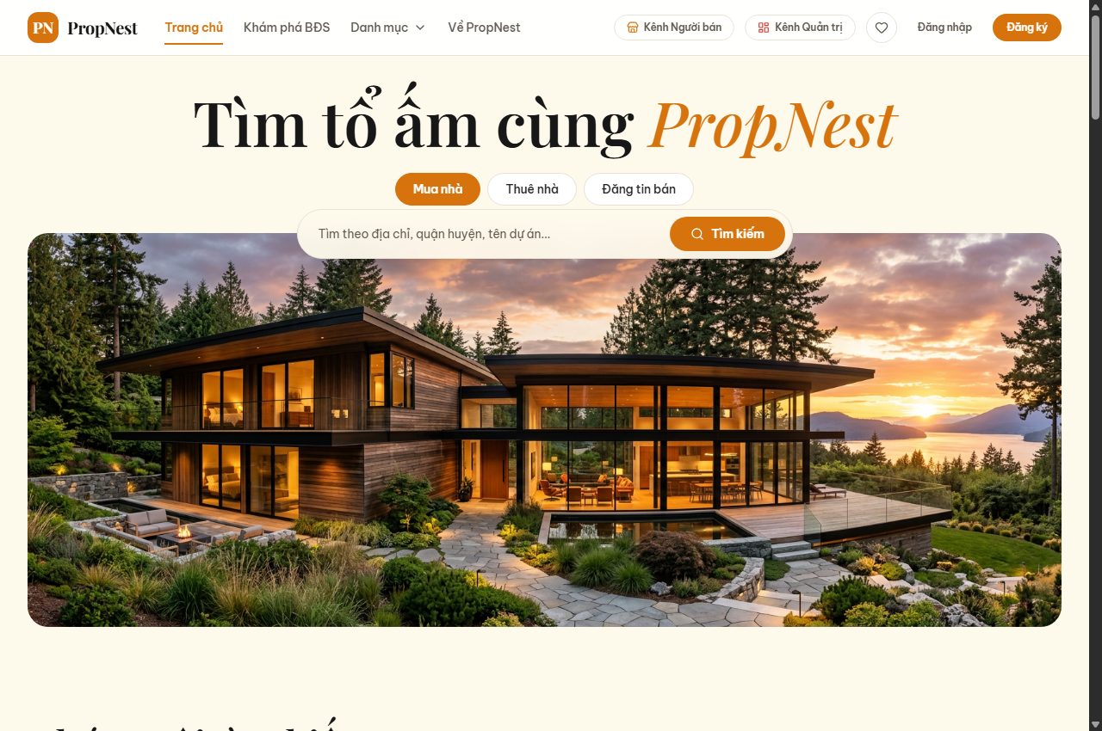
Hình 12.2: Giao diện Trang chủ Cổng thông tin bất động sản PropNest (Client Portal)
Hình 12.2 minh họa giao diện Trang chủ của Client Portal với khối tìm kiếm nhanh theo từ khóa, khu vực và loại hình bất động sản. Phía dưới là danh mục các loại hình bất động sản phổ biến (Căn hộ, Nhà phố, Biệt thự, Đất nền) và danh sách các tin đăng nổi bật gắn nhãn VIP được ưu tiên hiển thị.
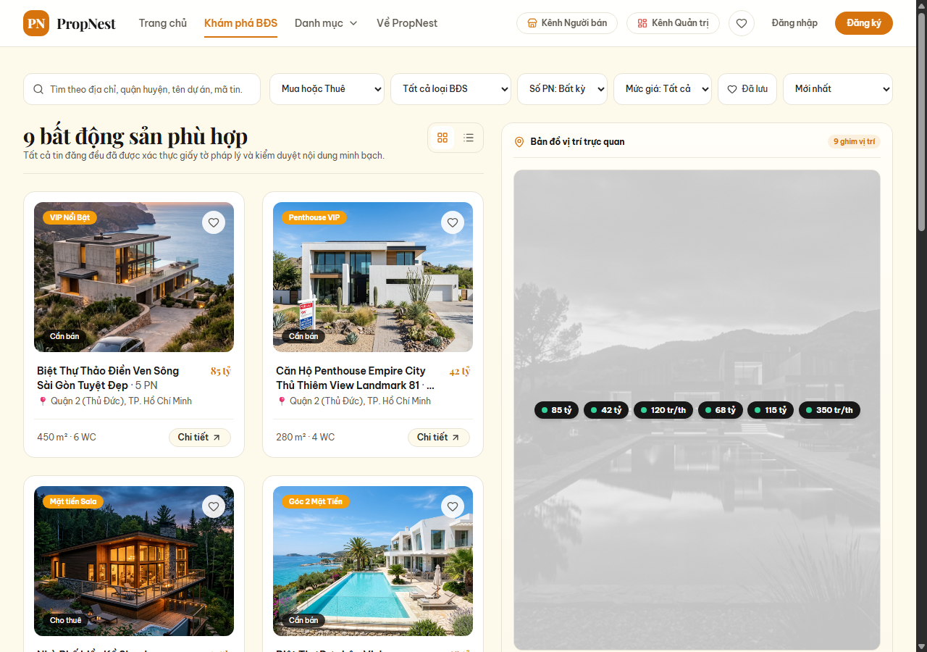
Hình 12.3: Giao diện Tìm kiếm và Bộ lọc bất động sản nâng cao (Client Listings)
Hình 12.3 thể hiện trang Tìm kiếm nâng cao. Khách hàng có thể kết hợp nhiều tiêu chí lọc đồng thời: Tỉnh/Thành phố, Quận/Huyện, khoảng mức giá, khoảng diện tích, và loại hình giao dịch (Bán hoặc Cho thuê). Nhằm đảm bảo độ tin cậy thông tin, hệ thống chỉ hiển thị những tin đăng đã vượt qua vòng kiểm duyệt và có trạng thái Published.
12.2.2. Cổng quản lý dành cho Người bán và Nhà môi giới (Seller Portal)
Cổng Seller Portal là không gian làm việc chuyên nghiệp dành cho người bán và nhà môi giới bất động sản, hỗ trợ quản lý danh mục tin đăng cá nhân, theo dõi trạng thái kiểm duyệt, quản trị số dư ví tiền và xem lịch sử biến động dữ liệu của từng tin đăng.
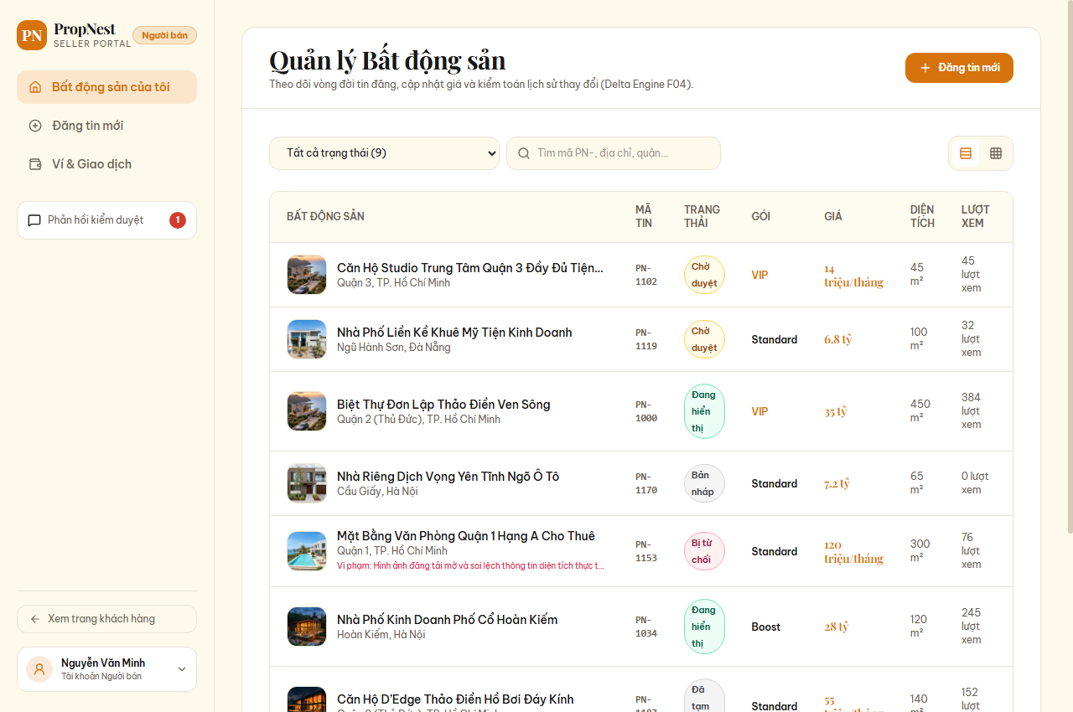
Hình 12.4: Giao diện Quản lý danh sách tin đăng của Người bán (Seller Properties)
Hình 12.4 minh họa màn hình quản lý danh sách tin đăng của Người bán. Mỗi tin đăng hiển thị đầy đủ thông tin định danh, tiêu đề, giá bán, ngày đăng cùng huy hiệu trạng thái trực quan (Published - Đã xuất bản, Pending - Chờ duyệt, Draft - Bản nháp). Người bán có thể thực hiện nhanh các thao tác: Tạo mới tin đăng, Chỉnh sửa nội dung, Gửi duyệt (Submit for Review), Tạm ẩn tin (Hide), hoặc Mua gói đẩy tin (VIP Package).
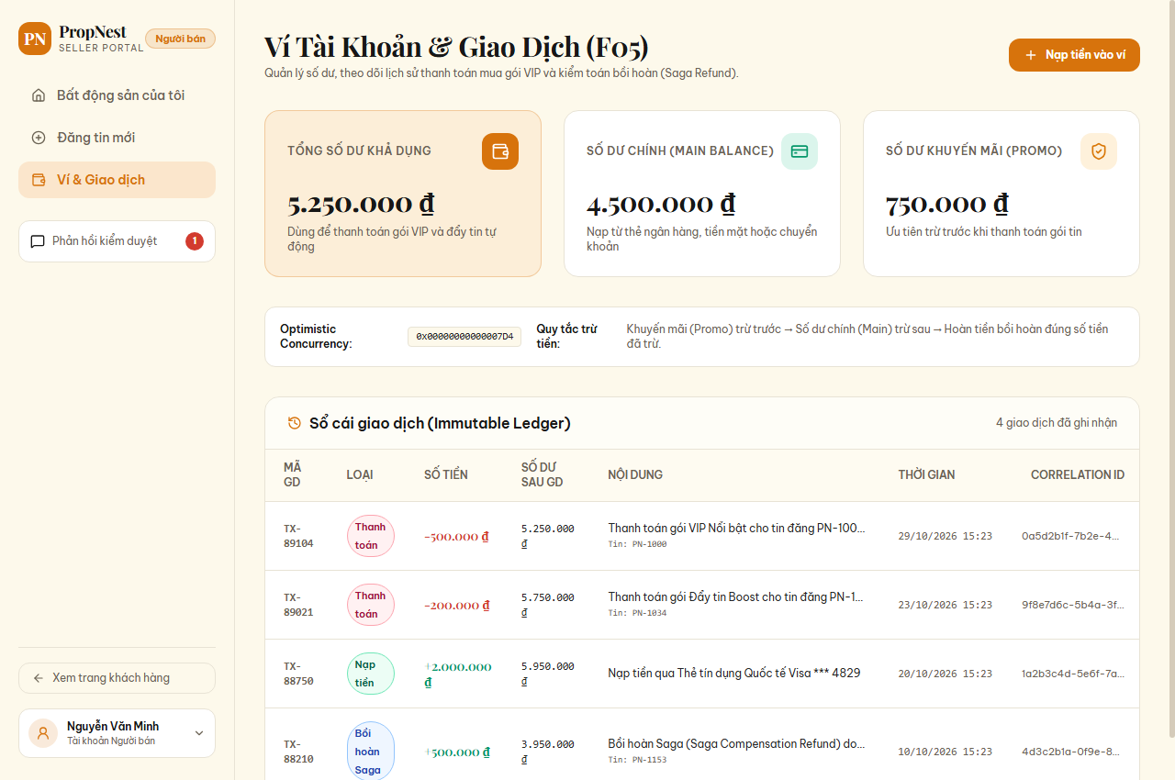
Hình 12.5: Giao diện Quản lý ví cá nhân, số dư và nạp tiền (Seller Wallet)
Hình 12.5 thể hiện trang Quản lý Ví tiền của Seller. Giao diện hiển thị trực quan số dư khả dụng (Available Balance), số tiền đã chi tiêu cho các gói dịch vụ, tính năng Nạp tiền nhanh (Top-up) và bảng nhật ký chi tiết lịch sử các giao dịch biến động số dư theo mã giao dịch duy nhất.
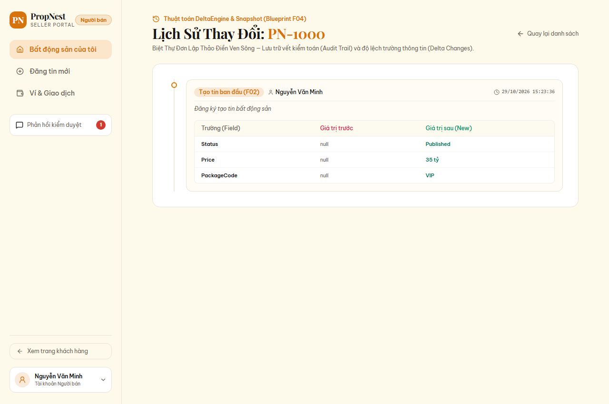
Hình 12.6: Giao diện Theo dõi lịch sử biến động dữ liệu vi sai (Listing History Delta)
Hình 12.6 là bằng chứng trực quan cho cơ chế History Delta Engine (đã phân tích tại mục 11.4.1). Người bán và quản trị viên có thể theo dõi chính xác từng phiên bản chỉnh sửa của tin đăng theo dòng thời gian. Giao diện bóc tách rõ ràng các trường dữ liệu bị biến động (giá bán cũ so với giá bán mới, diện tích, tiêu đề) mà không cần sao lưu thừa thãi dữ liệu của các trường không thay đổi.
12.2.3. Cổng quản trị và kiểm duyệt tin đăng dành cho Quản trị viên (Admin Portal)
Cổng Admin Portal được thiết kế cho đội ngũ Quản trị viên và Kiểm duyệt viên (Moderator/Admin) nhằm thực hiện công tác thẩm định chất lượng tin đăng, ngăn chặn tin đăng rác hoặc lừa đảo, đồng thời giám sát các chỉ số kinh doanh và vận hành của toàn bộ hệ thống.
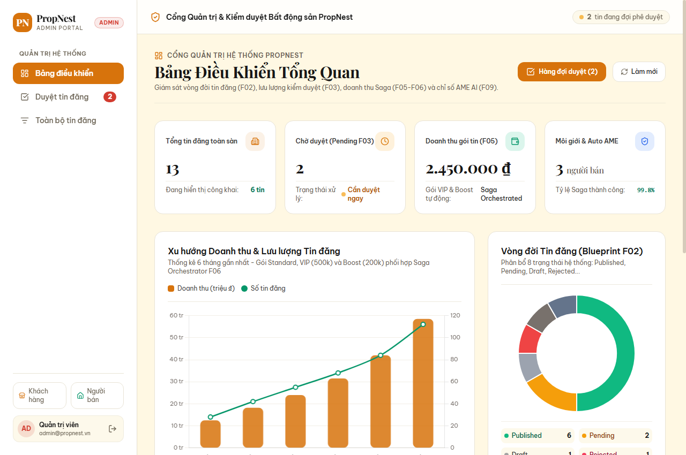
Hình 12.7: Giao diện Dashboard thống kê số lượng và phân bổ tin đăng bất động sản (Admin Dashboard)
Hình 12.7 minh họa màn hình Dashboard tổng thể dành cho Ban quản trị. Hệ thống tổng hợp theo thời gian thực các chỉ số quan trọng: Tổng số tin đăng trên sàn, số lượng tin đăng đang chờ duyệt, số lượng tin đã xuất bản, tổng số người dùng môi giới đang hoạt động và biểu đồ phân bổ trạng thái tin đăng cùng tổng giá trị giao dịch ví phát sinh.
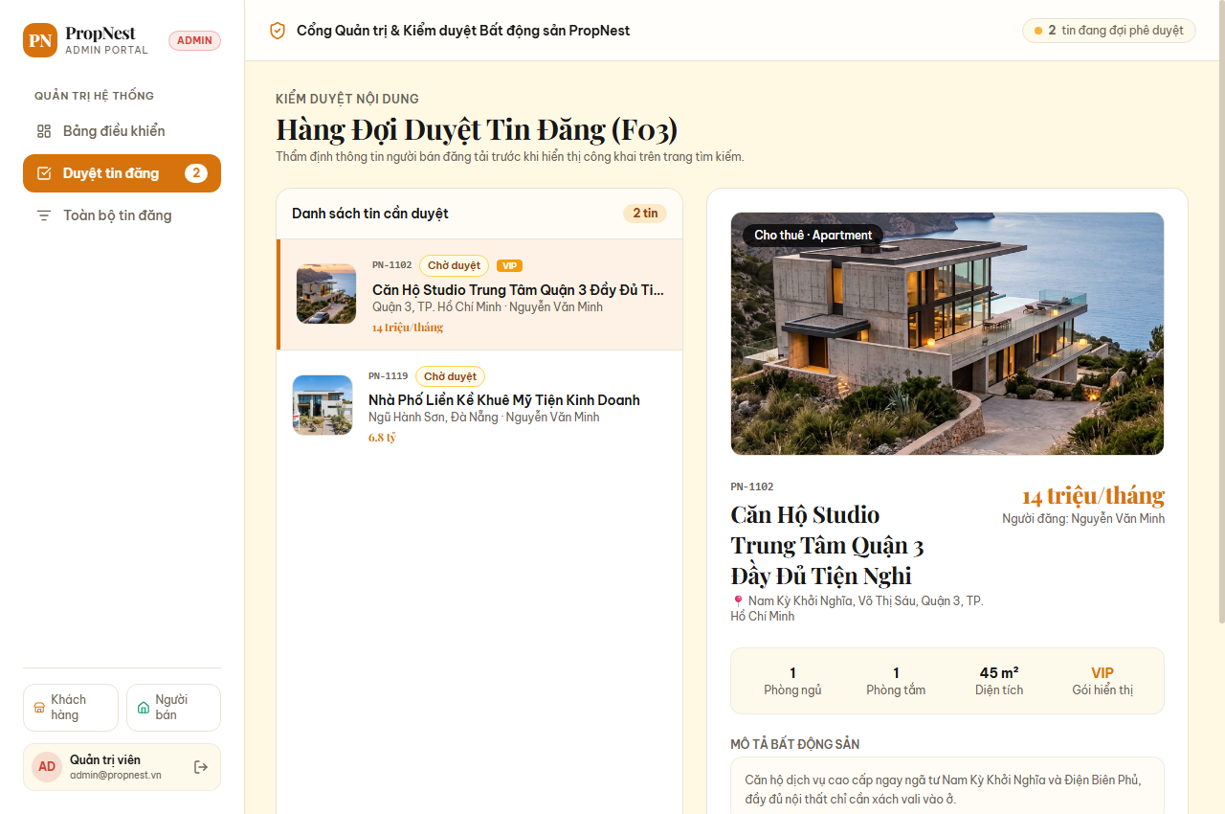
Hình 12.8: Giao diện Hàng đợi kiểm duyệt tin đăng bất động sản (Admin Moderation Queue)
Hình 12.8 thể hiện Hàng đợi kiểm duyệt tin đăng (Moderation Queue). Danh sách tập hợp toàn bộ các tin đăng ở trạng thái PendingModeration do người bán gửi lên. Kiểm duyệt viên xem xét nội dung chi tiết, hình ảnh minh họa, giá cả thị trường và thực hiện một trong hai hành động dứt điểm:
• Phê duyệt (Approve): Xác nhận tin đăng đạt chuẩn quy định, hệ thống tự động chuyển trạng thái tin sang Published và cho phép hiển thị ngay lập tức trên Cổng tìm kiếm của Khách hàng.
• Từ chối (Reject): Nếu phát hiện tin vi phạm (giá ảo, ảnh mờ, thông tin sai lệch), kiểm duyệt viên nhấn Từ chối kèm hộp thoại nhập lý do vi phạm bắt buộc (RejectionReason). Lý do này được lưu trữ vào lịch sử duyệt tin và gửi thông báo trực tiếp đến Người bán để tiến hành hiệu chỉnh lại.
12.3. Bằng chứng kiểm thử kịch bản tự động hoàn tiền giao dịch Saga và Kiểm thử tự động (Automated Testing)
12.3.1. Bằng chứng thực nghiệm chuỗi bồi hoàn giao dịch Saga (Compensation Flow)
Nhằm đáp ứng yêu cầu kiểm chứng thực tế nghiêm ngặt của giảng viên đối với các tình huống lỗi và giao dịch phân tán, nhóm phát triển đã thiết lập kịch bản thực nghiệm kiểm tra cơ chế tự động bồi hoàn hoàn tiền vào ví (Compensating Transaction) của PurchasePackageSaga (đã phân tích tại mục 11.4.3).
Kịch bản thực nghiệm: Người bán thực hiện giao dịch mua gói nâng cấp tin VIP với số tiền 150.000 VNĐ. Tiến trình trừ tiền ví cá nhân thực thi thành công (phát sự kiện WalletDeductedEvent), nhưng bước nâng cấp thời hạn tin đăng bị cố tình làm gián đoạn do lỗi kết nối cơ sở dữ liệu (phát sự kiện ListingUpgradeFailedEvent). Dưới đây là trích xuất log thực tế từ hệ thống ghi nhận chuỗi sự kiện bồi hoàn tự động:
[10:15:20.120 INF] [PurchasePackageSaga] [CorrelationId: e4b2d308-8f12-4d2a-bc90-93a8e97a314b]
Bắt đầu quy trình mua gói cho ListingId: 12, Gói: VIP, Số tiền: 150,000 VND.
[10:15:20.450 INF] [DeductWalletConsumer] Đã trừ 150,000 VND từ Ví của UserId: 105 thành công.
Phát sự kiện WalletDeductedEvent sang Message Broker RabbitMQ.
[10:15:20.890 ERR] [UpgradeListingConsumer] Lỗi nghiêm trọng khi nâng cấp tin ListingId: 12 (DbUpdateException).
Phát sự kiện ListingUpgradeFailedEvent sang Saga Orchestrator.
[10:15:20.910 WRN] [PurchasePackageSaga] Nhận ListingUpgradeFailedEvent! Kích hoạt luồng bồi hoàn tự động.
Chuyển trạng thái Saga: UpgradingListing -> Compensating.
[10:15:20.930 INF] [PurchasePackageSaga] Phát lệnh bồi hoàn: RefundWalletCommand (UserId: 105, Hoàn: 150,000 VND).
[10:15:21.010 INF] [RefundWalletConsumer] Đã hoàn trả 150,000 VND vào Ví của UserId: 105 thành công.
Phát sự kiện WalletRefundedEvent.
[10:15:21.050 INF] [PurchasePackageSaga] Nhận WalletRefundedEvent. Chuyển trạng thái Saga sang Compensated.
Quy trình bồi hoàn hoàn tất thành công. Số dư ví khách hàng được bảo toàn tuyệt đối.

Kết quả thực nghiệm trên chuỗi log có CorrelationId duy nhất chứng minh: Mặc dù phân hệ tin đăng gặp sự cố ngoài ý muốn, hệ thống đã tự động kích hoạt giao dịch bồi hoàn để hoàn tiền 150.000 VNĐ về ví của người dùng trong vòng chưa đầy 150ms mà không cần sự can thiệp thủ công của quản trị viên. Điều này bảo đảm tính toàn vẹn tài chính và nguyên lý nhất quán cuối cùng (Eventual Consistency).
12.3.2. Kết quả kiểm thử tự động (Automated Unit Tests)
Để đảm bảo chất lượng phần mềm và ngăn ngừa lỗi hồi quy (Regression Bugs) trong quá trình phát triển liên tục, nhóm đã xây dựng bộ kiểm thử tự động toàn diện bao phủ toàn bộ các quy tắc nghiệp vụ cốt lõi tại tầng Domain Layer thông qua framework xUnit và thư viện FluentAssertions.
Bảng 12.1: Bảng tổng hợp kết quả thực thi bộ kiểm thử tự động (Unit Test Suite)
Nhóm nghiệp vụ kiểm thử | Số lượng Test Cases | Kết quả thực thi | Mục tiêu kiểm chứng kỹ thuật
Listing Workflow Tests | 8 Test Cases | 100% PASSED | Kiểm tra chuyển đổi trạng thái tin đăng (Draft -> Pending -> Published / Rejected / Hidden)
Idempotency Logic Tests | 4 Test Cases | 100% PASSED | Chặn đứng trùng lặp thanh toán khi người dùng click đúp hoặc do lỗi mạng retry
Optimistic Concurrency Tests | 4 Test Cases | 100% PASSED | Kiểm tra phát hiện xung đột ghi đè đồng thời trên trường RowVersion (409 Conflict)
Moderation Rules Tests | 4 Test Cases | 100% PASSED | Kiểm tra điều kiện thẩm định duyệt tin và ràng buộc lý do bắt buộc khi từ chối tin

Kết quả thực thi lệnh dotnet test trên toàn bộ giải pháp:
Test run for PropNest.Domain.Tests.dll (.NETCoreApp,Version=v8.0)
A total of 1 test files matched the specified pattern.
Passed! - Failed: 0, Passed: 20, Skipped: 0, Total: 20, Duration: 120 ms
Build succeeded. 0 Warning(s), 0 Error(s).

Toàn bộ 20/20 test cases đều vượt qua thành công tuyệt đối (Passed 100%), chứng minh tính đúng đắn và độ tin cậy của các thuật toán xử lý nghiệp vụ cốt lõi.
KẾT LUẬN CHƯƠNG 12
Chương 12 đã cung cấp bức tranh thực nghiệm hoàn chỉnh, sinh động và xác thực về hệ thống đăng tin bất động sản PropNest. Toàn bộ các kết quả đạt được đã chứng minh rõ nét sự chuyển hóa thành công từ thiết kế lý thuyết ở Chương 11 thành các sản phẩm phần mềm chạy thực tế:
1. Tầng Backend API được tài liệu hóa và vận hành mượt mà qua giao diện Swagger UI với hơn 25 endpoint RESTful phân quyền chặt chẽ.
2. Tầng Giao diện người dùng (Web UI) được hiện thực hóa đầy đủ trên 3 cổng tương tác chuyên biệt (Client Portal, Seller Portal, Admin Portal), bao quát trọn vẹn quy trình nghiệp vụ từ tìm kiếm, quản lý tin đăng, ví tiền, theo dõi biến động dữ liệu vi sai cho đến hàng đợi duyệt tin chuyên nghiệp.
3. Tính bền bỉ và độ tin cậy cao được bảo chứng thông qua minh chứng chuỗi bồi hoàn tự động của Saga Orchestration và bộ kiểm thử tự động Unit Test đạt tỷ lệ thành công 100%.
Những thành quả thực nghiệm này khẳng định tính khả thi vượt trội của đồ án, tạo tiền đề vững chắc để nhóm tiến hành tổng kết, đánh giá bài học kinh nghiệm và hoạch định các hướng phát triển nâng cao trong các chương tiếp theo.

